中国古代四大发明
四大发明是指中国古代对世界具有很大影响的四种发明。即造纸术、指南针、火药、印刷术。
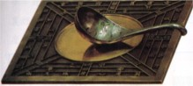
四大发明对中国古代的政治、经济、文化的发展产生了巨大的推动作用。而且对世界文明发展史也产生了非常大的影响。
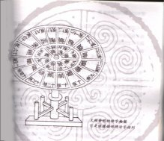
英国哲学家弗兰西斯·培根指出，印刷术、火药、指南针“这三种发明已经在世界范围内把事物的全部面貌和情况都改变了：第一种是在学术方面，第二种是在战事方面，第三种是在航行方面；并由此又引起难以数计的变化来：竟至任何教派、任何帝国、任何星辰对人类事务的影响都无过于这些机械性的发现了。
马克思评论：“火药、指南针、印刷术——这是预告资产阶级社会到来的三大发明。火药把骑士阶层炸得粉碎，指南针打开了世界市场并建立了殖民地，而印刷术则变成了新教的工具，总的来说变成了科学复兴的手段，变成对精神发展创造必要前提的最强大的杠杆。”
虽然没有提到造纸术，但是正是它为印刷术的产生和推广提供了必要条件。
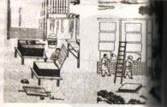
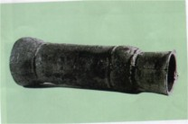
四大发明在人类文明史上的重要地位:印刷术、指南针、火药和造纸术，是我国古代的四大发明，是我国之所以成为文明古国的标志之一。古代，我国的科学技术在许多方面居于世界的前列。5世纪后的千余年里，欧洲处在封建社会之中。在这个漫长的时期里，我国的科学技术一直在向前发展，而欧洲的科学技术却停滞不前。只是到了十五、六世纪，由于封建制度的瓦解和资本主义制度的逐步形成，欧洲的近代自然科学才得以诞生。
我国的四大发明在欧洲近代文明产生之前陆续传入西方，成为“资产阶级发展的必要前提”(《马克思恩格斯全集》)，为资产阶级走上政治舞台提供了物质基础：印刷术的出现改变了只有僧侣才能读书和受高等教育的状况，便利了文化的传播；火药和火器的采用摧毁了封建城堡，帮助了资产阶级去战胜封建贵族；指南针传到欧洲航海家的手里，使他们有可能发现美洲和实现环球航行，为资产阶级奠定了世界贸易和工场手工业发展的基础。总之，我国古代的四大发明，在人类科学文化史上留下了灿烂的一页。这些伟大的发明曾经影响并造福于全世界，推动了人类历史的前进。

